外国专家来华工作许可办理指南
一、《中华人民共和国外国人工作许可通知》申领
根据国家及天津市有关规定，自2017年4月1日起，我校聘请的长期外国专家（来华工作90日以上，不含90日）需办理“外国人来华工作许可”。包含《中华人民共和国外国人工作许可通知》和《中华人民共和国外国人工作许可证》，审批部门为天津市科技局引智育才工作处。
因办理来华工作许可对于材料要求十分严格，中间需要反复修正，周期一般较长，请至少于外国专家来校工作前3个月开始工作许可的申报工作。外国专家持《中华人民共和国外国人工作许可通知》到国籍所在地的中国使、领馆申请来华工作签证（Z字）。
《中华人民共和国外国人工作许可通知》申请材料清单
序号 | 提交材料清单 | 纸质/电子 | 要求 | 备注
1 | 申请表 | 纸质/电子 | 由国际合作与交流处在线填写打印，申请人签字后，加盖国际合作与交流处公章。 | 院系经办人协助填写申请表内容。
2 | 工作资历证明 | 纸质/电子 | 由申请人原工作单位出具从事于现聘用岗位工作相关的工作资历证明，包括职位、工作时间或曾经做过的项目，需申请人原工作单位加盖公章或负责人签字，并留有证明联系人有效（的）联系电话或电子邮件。 | 无全职工作经历，可免予提供。
3 | 最高学位（学历）证书或相关批准文书、职业资格证明 | 纸质/电子 | 最高学位（学历）证书在国外获得的，应经我驻外使、领馆或由申请人获得学位（学历）所在国驻华使、领馆或我国学历认证机构认证。  最高学位（学历）证书在港澳特别行政区和台湾地区获得的，应经我国学历认证机构认证或经所在地区公证机构公证。  最高学位（学历）证书在中国境内获得的，仅提供学位（学历）证书原件。 | 部分外国高端人才（国内相关人才计划的入选者、聘任副高以上职务者），最高学位（学历）证书可采用承诺制。
4 | 无犯罪记录证明 | 纸质/电子 | 应当由申请人国籍国或经常居住地警察、安全、法院等部门出具并经我驻外使、领馆或由申请人获得学位（学历）所在国驻华使、领馆或外国驻华使、领馆认证。  在港澳特别行政区和台湾地区出具的无犯罪记录证明，应经所在地区公证机构公证。  经常居住地指申请人离开国籍国最后连续居住一年以上的国家或地区，不包括在中国境内。  无犯罪记录证明签发时间应在6个月内。 | 外国高端人才（部分国家除外）该项可采用承诺制。  不接收仅为本人声明无犯罪记录的宣誓性无犯罪记录。  外交（含外国驻华使、领馆）出具的非宣誓性无犯罪记录可直接接收，不再认证。
5 | 体检证明 | 纸质/电子 | 由中国检验检疫机构出具的境外人员体格检查记录验证证明或健康检查证明书，或经中国检验检疫机构认可的境外卫生医疗机构出具的体检证明，签发时间均在6个月内。 | 经中国检验检疫机构认可的境外卫生医疗机构名单，可至当地驻外使领馆网站查询。可在入境前采用承诺制，入境后申领《中华人民共和国外国人工作许可证》时应补充提交中国境内检验检疫机构出具的境外人员体格检查记录验证证明或健康检查证明书。
6 | 聘用合同 | 纸质/电子 | 应提供中文合同，由申请人签名并加盖单位公章，不得涂改。 | 合同如缺少必要内容，需另行出具证明补充说明。
7 | 申请人护照或国际旅行证件 | 纸质/电子 | 申请人护照或国际旅行证件信息页。 | 护照有效期不得少于6个月。
8 | 申请人6个月内正面免冠照片 | 电子 | 近期免冠电子照片，白色背景，无边框，JPG格式，大小40k-120k字节之间，不低于354（宽）×472（高）像素，不大于420（宽）×560（高）像素、24真色彩。 | 不建议戴帽子或头巾等饰物，如因宗教原因不得不戴，应确保其不遮挡申请人整个面部。
9 | 随行家属相关证明材料 | 纸质/电子 | 随行家属护照或国际旅行证件信息页，家属关系证明（配偶-结婚证书，子女-子女出生证明）、体检报告（18周岁以上家属）以及电子照片。 | 随行家属包括配偶、未满18周岁的子女。
10 | 其他材料
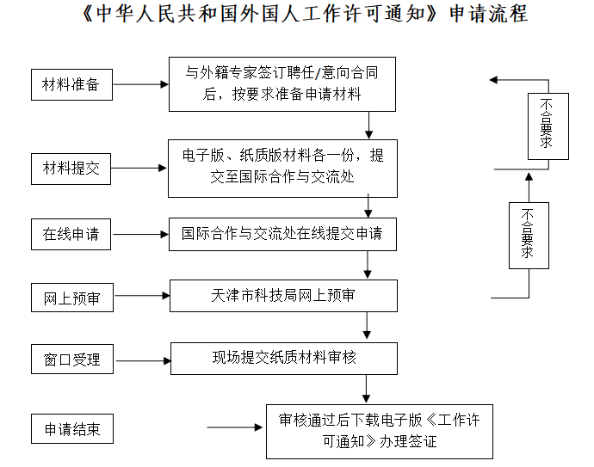
二、《中华人民共和国外国人工作许可证》申领
持Z签证入境的外国专家入境后应立即（最晚不超过一周）申领《中华人民共和国外国人工作许可证》。
《中华人民共和国外国人工作许可证》申领材料清单
序号 | 提交材料  清单 | 纸质/电子 | 要求 | 备注
1 | 申请表 | 纸质/电子 | 由国际合作与交流处在线填写打印，申请人签字后，加盖国际合作与交流处公章。 | 院系经办人协助填写申请表内容。
2 | 申请人所持签证或有效居留许可 | 纸质/电子 | 护照（或国际旅行证件）签证页、入境签章页或居留许可信息页。 | 护照需要与申请《外国人工作许可通知》时所持护照一致。
3 | 聘用合同 | 纸质/电子 | 应提供中文合同，应由申请人签名并加盖单位公章，不得涂改。 | 申请《外国人工作许可通知》时已提供的可不再重复提供。
4 | 体检证明 | 纸质/电子 | 由中国检验检疫机构出具的境外人员体格检查记录验证证明或健康检查证明书，签发时间在6个月内。 | 申请《外国人工作许可通知》时未提供的应提供。
5 | 其他材料
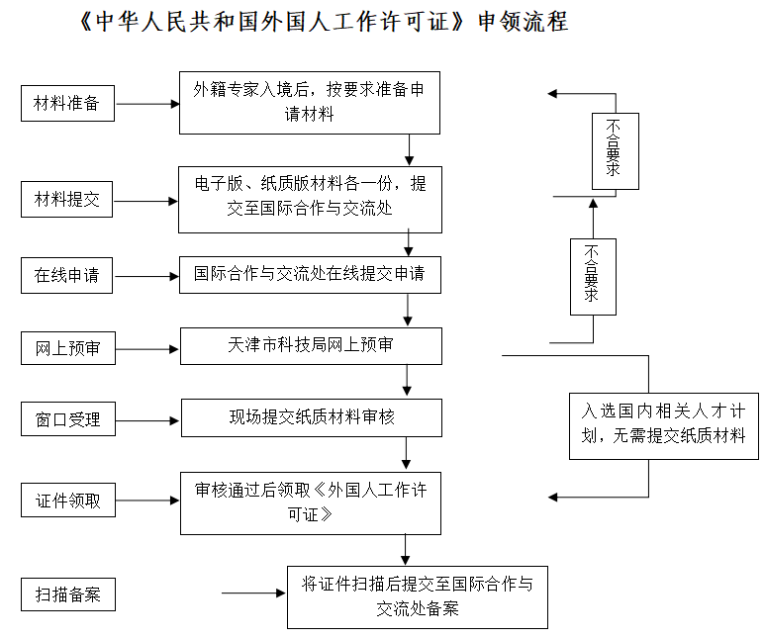*境内申领《中华人民共和国外国人工作许可证》
对于符合下列情形之一的外国专家，可在境内直接申领《中华人民共和国外国人工作许可证》，所需材料及流程同《中华人民共和国外国人工作许可通知》。
1.持其他签证或有效居留证件已入境的外国高端人才（即A类人才）；
2.在华工作的外国专家变换用人单位，但工作岗位（职业）未变动，且工作类居留许可在有效期内的（应先行注销现有工作许可）。
三、《中华人民共和国外国人工作许可证》的延期
用人单位在原岗位（职业）继续聘用外国专家的，应在外国专家所持《中华人民共和国外国人工作许可证》有效期届满40日前向天津市科学技术局提出申请（最长可提前90日）。
1.网上提交信息
登录“外国人来华工作管理服务系统”网上提交《中华人民共和国外国人工作许可证》延期申请信息。
特别提醒：外国专家延期申请一定要在有效期届满30日前完成网上审批，否则将无法正常办理延期手续。
2.书面材料接收
用人单位通过网上提交信息，经天津市科技局三级预审通过后，需携带在线提交所有材料的原件现场递交材料审核。现场递交纸质材料，申请人本人前往需持护照；若用人单位经办人前往，需持国际合作与交流处开具的介绍信、本人有效证件并现场出示本人有效证件。
《中华人民共和国外国人工作许可证》的
延期申请材料清单
人才  分类 | 提交材料清单 | 原件/复印件 | 份数 | 纸质/电子 | 要求 | 备注
外国高端人才（A类）  和  外国专业人才（B类） | 外国人来华工作许可延期申请表 | 原件 | 1 | 纸质/电子 | 在线填写打印，申请人签字后，加盖国际合作与交流处公章上传至系统。
 | 聘用合同或在职证明 | 原件 | 1 | 纸质/电子 | 应提供中文合同或在职证明，并加盖单位公章，不得涂改。
 | 申请人所持签证或有效居留许可 | 原件 | 1 | 纸质/电子 | 护照（或国际旅行证件）签证页、入境签章页或居留许可信息页。
 | 《外国人工作许可证》 | 原件 | 1 | 卡证 |  | 在有效期内的《外国人工作许可证》
 | 其他
备注：
1.同一单位内改任新职务的，延期时应提交岗位变更证明。
2.按外国高端人才（A类）申请延期的，需提交相应证明材料。如合同聘请职务为副教授及以上。
3.所有纸质材料原件及中文翻译件均应以电子方式上传至办理系统。

四、《中华人民共和国外国人工作许可证》的变更
申请人个人信息（姓名、护照号、职务、类别）等事项发生变更的，应当自变更事项发生之日起10日内向许可决定机构提出申请。
用人单位通过网上提交信息，经天津市科技局三级预审通过后，需携带在线提交所有材料的原件现场递交材料审核。现场递交纸质材料，申请人本人前往需持护照；若用人单位经办人前往，需持国际交流处开具的介绍信、本人有效证件并现场出示本人有效证件。
《中华人民共和国外国人工作许可证》的变更申请材料清单
人才分类 | 提交材料清单 | 原件/复印件 | 份数 | 纸质/电子 | 要求 | 备注
外国高端人才（A类）  和  外国专业人才（B类） | 外国人来华工作许可变更申请表 | 原件 | 1 | 纸质/电子 | 在线填写打印，申请人签字后，加盖国际合作与交流处公章上传至系统。
 | 申请变更事项的证明文件 | 原件 | 1 | 纸质/电子 | 具体要求见备注
 | 其他材料
备注：
1.申请人护照（或国际旅行证件）号，应提供新护照（或国际旅行证件）号及信息页、签证页。
2.同一单位内改任新职务的，应提交变更申请函及相应的证明材料。
3.改任新岗位（职业）的，应注销现有工作许可，重新申请办理外国人来华工作许可。
4.所有纸质材料原件及中文翻译件均应以电子方式上传至办理系统。

五、《中华人民共和国外国人工作许可证》的注销
外国专家合同终止，确定解除聘用关系，用人单位应当于外教离职前15日内向决定机构申请注销。特别注意：外国专家离职前需要办理工作许可证注销手续并将注销证明交至国际交流处为其注销社保。
用人单位通过网上提交信息，经天津市科技局三级预审通过后，需携带在线提交所有材料的原件现场递交材料审核。现场递交纸质材料，申请人本人前往需持护照；若用人单位经办人前往，需持国际交流处开具的介绍信、本人有效证件并现场出示本人有效证件。
《中华人民共和国外国人工作许可证》的注销申请材料清单
人才分类 | 提交材料清单 | 原件/复印件 | 份数 | 纸质/电子 | 要求 | 备注
外国高端人才（A类）  和  外国专业人才（B类） | 外国人来华工作许可注销申请表 | 原件 | 1 | 纸质/电子 | 在线填写打印，申请人签字后，加盖国际合作与交流处公章上传至系统。
 | 聘用关系解除、合同终止或其他与注销原因相关的证明材料 | 原件 | 1 | 纸质/电子 | 聘用关系解除、合同终止需双方签字。 | 申请人自行离职、用人单位无法联系到申请人的，用人单位应补充提交注销情况说明
 | 其他材料
备注：
1.外国人来华工作许可已注销的，经申请由决定机构出具许可注销证明。

六、《中华人民共和国外国人工作许可证》的补办
补办《中华人民共和国外国人工作许可证》的，申请人应当自证件遗失之日或发现遗失之日起在外国人来华工作管理服务系统上登载声明，并向许可决定机构申请补办。证件损毁的，申请补办时需携带原证。
用人单位通过网上提交信息，经天津市科技局三级预审通过后，需携带在线提交所有材料的原件现场递交材料审核。现场递交纸质材料，申请人本人前往需持护照；若用人单位经办人前往，需持国际交流处开具的介绍信、本人有效证件并现场出示本人有效证件。
《中华人民共和国外国人工作许可证》的补办申请材料清单
人才分类 | 提交材料清单 | 原件/复印件 | 份数 | 纸质/电子 | 要求 | 备注
外国高端人才（A类）和  外国专业人才（B类） | 外国人来华工作许可补办申请表 | 原件 | 1 | 纸质/电子 | 在线填写打印，申请人签字后，加盖用人国际合作与交流处公章上传至系统。
 | 申请人遗失或损毁情况说明 | 原件 | 1 | 纸质/电子 |  | 非中文证明材料应加盖用人单位公章。
 | 其他材料

